Übersicht | X-tanken | Menü | Programme | Glossar | Themen | FAQ | Update

X-tanken

Buchungsaufteilung [tsbuchung]
Mit diesem Programm teilen Sie eine von X-oil übernommene Gesamtmenge auf die einzelnen Standorte auf.
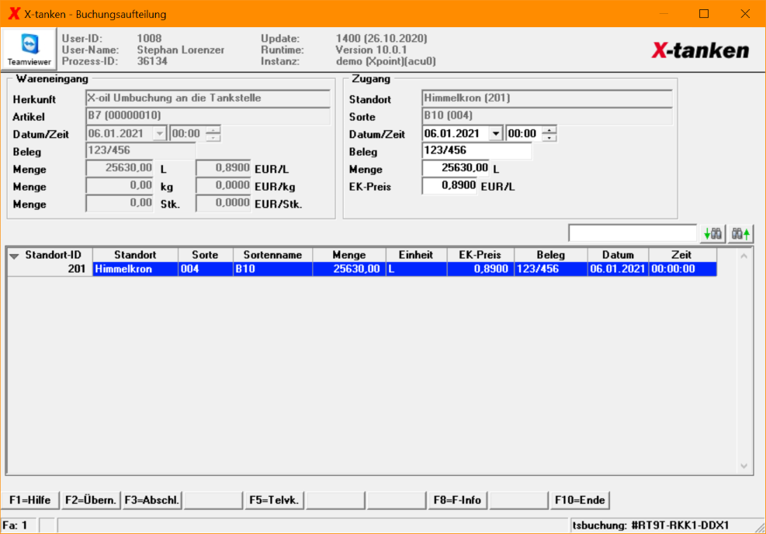

Beschreibung der Programmkomponenten

Wareneingang
Hier werden Ihnen die von X-oil her übergebenen Daten angezeigt.

Zugang

Standort
Zeigt Ihnen den unten ausgewählten Standort an für den Sie die Menge übernehmen.

Sorte
Zeigt Ihnen die zu buchende Sorte an.

Datum/Zeit
Geben Sie hier den möglichst genauen Zeitpunkt der Buchung in X-tanken an, soweit diese von der Vorgabe abweicht. Die Angabe der Zeit ist aufgrund der minutengenauen Verbuchung in X-tanken durchaus sinnvoll.

Beleg
Geben Sie hier eine ggf. abweichende Belegnummer an.

Menge
Geben Sie die für den ausgewählten Standort zu verbuchende Menge an.
Je nach Bestandsführung in X-oil kann Menge und Preis auch in Kilogramm oder Stück erfolgen.

Preis
Geben Sie einen ggf. abweichenden Preis zu Ihrer Buchung an.

Tabelle
In der Tabelle werden alle Standorte angezeigt, die für diesen X-oil-Artikel denen entsprechende Zugangs-Artikel zugewiesen wurden. Diese Zuweisung kann entweder in den Standard-X-oil-Artikeln oder in den Standorten gemacht werden.

Programmablauf/Programmfunktion
Die Buchungsaufteilung erfolgt in zwei wesentlichen Schritten: Zum einen in der Aufteilung der Buchungen, die beliebig wiederholt werden kann, solange bis alles stimmt. Zum anderen im Abschluß des Buchungsvorgangs, der dann alle Buchungen auf einmal vollzieht.

[F2]=Übernehmen
Mit der [F2]-Taste übernehmen Sie die angegebene Menge, Preis, Belegnummer und Zeitpunkt für diesen Standort. Es erfolgt noch keine endgültige Verbuchung.

[F3]=Abschließen
Mit der [F3]-Taste schließen Sie alle Buchungen ab und verbuchen auch den Abgang endgültig in X-oil.

Übersicht | X-tanken | Menü | Programme | Glossar | Themen | FAQ | Update

